**Guía nª4 Lenguaje 3º básico**

**Semana del 06 al 09 de Abril de 2020**

OA5 Reproducir diferentes trazos: curvos, rectos y mixtos de distintos tamaños, extensión y dirección, respetando las características convencionales básicas de la escritura.

OA Producir diferentes trazos de distintos tamaños, extensión y dirección, intentando

respetar las características convencionales básicas de la escritura.

**Contenidos:** Grafomotricidad

Lecturas Comprensivas

**Actividad:** Recuerda que debes apoyarte en un adulto y resolver cada una de

Las actividades.

**Reenviar** las actividades realizadas a la docente a través del correo

[paolasoledado@gmail.com](mailto:paolasoledado@gmail.com), el día Domingo 12 de Abril de 2020 o

entregar en el colegio los días Miércoles de cada semana.

**Recuerda** Para realizar la grafomotricidad, debes unir los puntos de la figura y

Luego rellenar con papel picado. En la otra actividad debes hacer las

rayas del tigre, para luego colorearlo con mucho cuidado para no salir

de los bordes del dibujo. A continuación, tendrás 2 lecturas

comprensivas simples, la primera, luego de leer te saldrán unas

preguntas en las cuales deberás marcar con una X en el circulo que

corresponda. Cuando sea SÍ o NO. En la segunda tendrás que realizar

un dibujo sobre como te imaginas este texto.

¡No olvides que me puedes enviar un correo con tus dudas ¡

1. Une los puntos y luego rellena el gatito con papel picado.

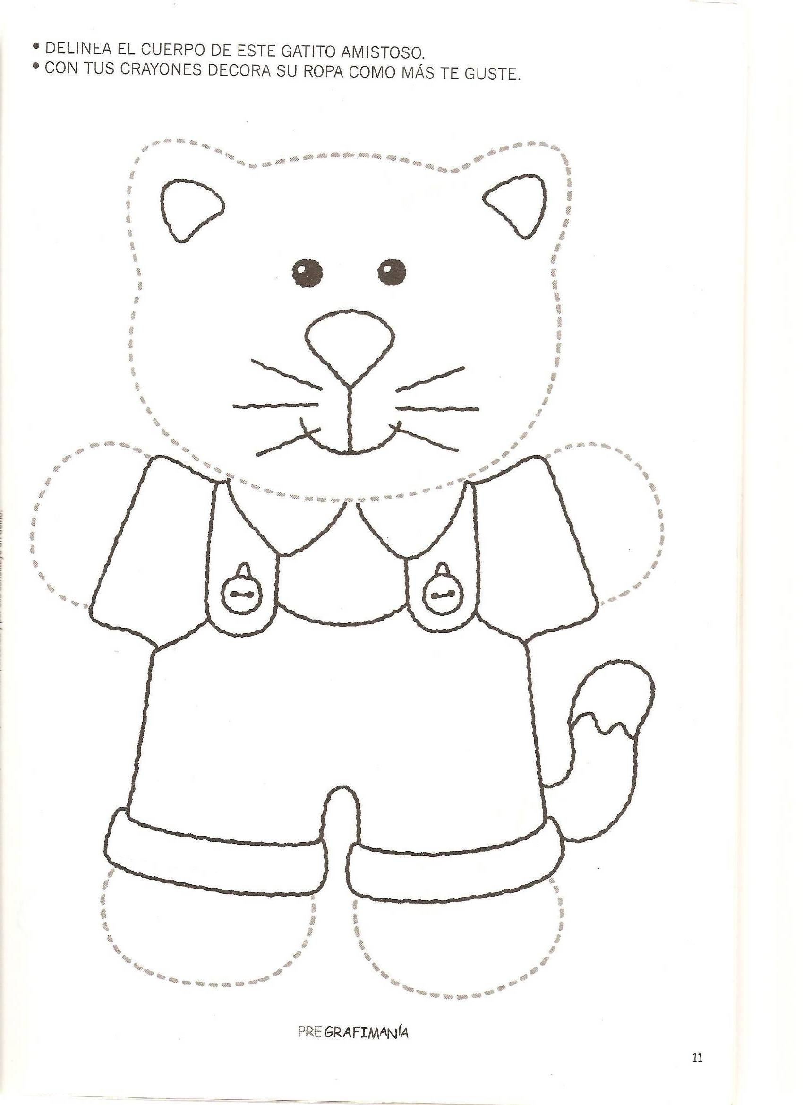

Este tigre esta triste por que perdió sus rayas. ¿Se las puedes volver a dibujar? Y después coloréalo.

.

**Instrucciones:**

Esta actividad es muy entretenida. Primero comenzaremos realizando las rayas que este tigre perdió para continuar coloreándolo para que se vea bonito

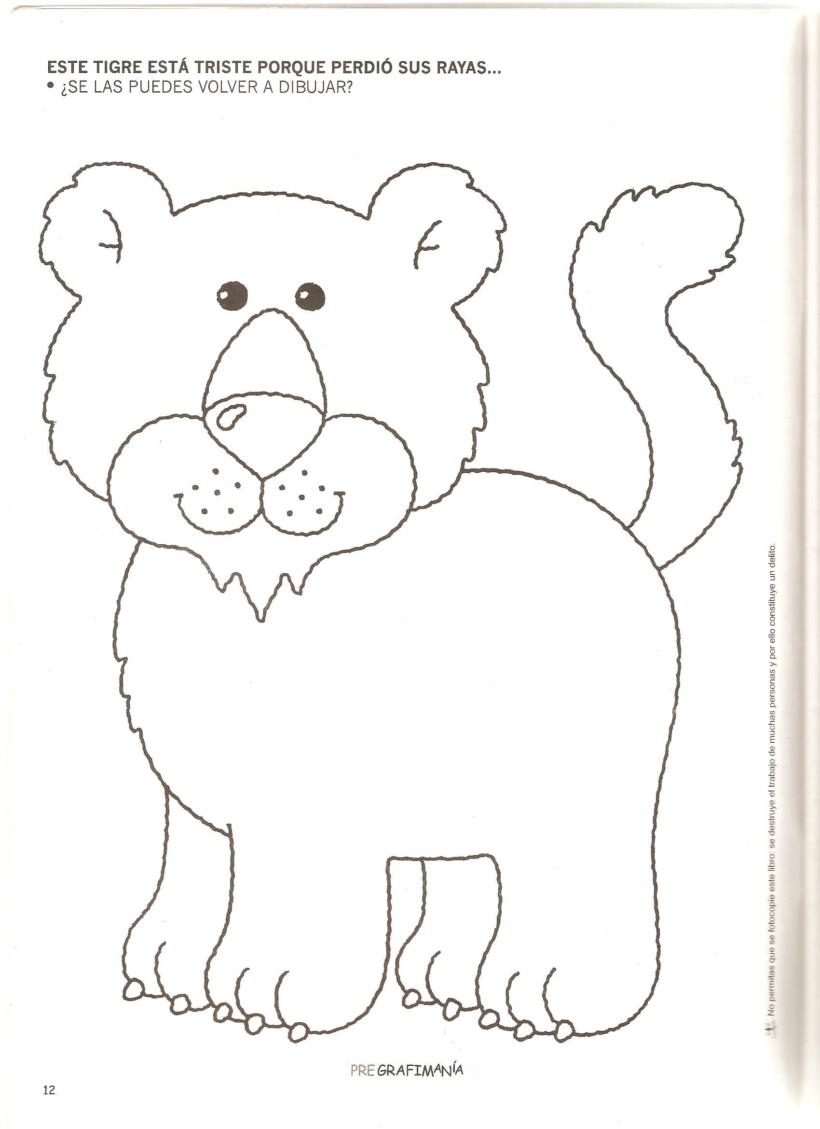

OA3 Comprender textos aplicando estrategias de comprensión lectora; por ejemplo: › relacionar la información del texto con sus experiencias y conocimientos › visualizar lo que describe el texto hacer preguntas mientras se lee.

AE Leer comprensivamente.

**Memo y su mamá**

Memo ama a su mamá.

Mamá ama a Memo, a Mimí y a Ema.

Ema ama a su mamá, a Ema y a Mimí.

Mamá mima a Ema y a Memo.

Mamá mima a Memo y a Mimí.

Mamá mima a Ema y a Ema.

1. A continuación, lee y marca con una X en el círculo de la respuesta correcta, si es SI o NO.

* ¿Ama Memo a su mamá? SI O NO O
* ¿La mamá ama a Memo? SI O NO O
* ¿Memo mima a su mamá? SI O NO O
* ¿Mimí mima a Memo? SI O NO O
* ¿Mamá mima a Ema y a Mimí? SI O NO O

¿Ema ama a su mamá? SI O NO O

OA3 Comprender textos aplicando estrategias de comprensión lectora; por ejemplo: › relacionar la información del texto con sus experiencias y conocimientos › visualizar lo que describe el texto hacer preguntas mientras se lee.

AE Comprender el texto y luego dibujar la historia.

**LA MUELA MALA**

A mi mamá le duele la muela.

La muela de mamá está mala.

Mi mamá muele el milo, la lima y la miel.

La muela mala ama la miel,

El milo y la lima.

1. Realiza un dibujo de cómo te imaginas este texto.